拉伸法（DHY-3A）
【实验目的】
- 测量钢丝的杨氏模量。
- 掌握CCD成像系统的使用方法。
- 学习用逐差法或作图法处理数据。
【实验仪器】
DHY-3A拉伸法杨氏模量测定仪，CCD成像系统，砝码，螺旋测微仪，卷尺等

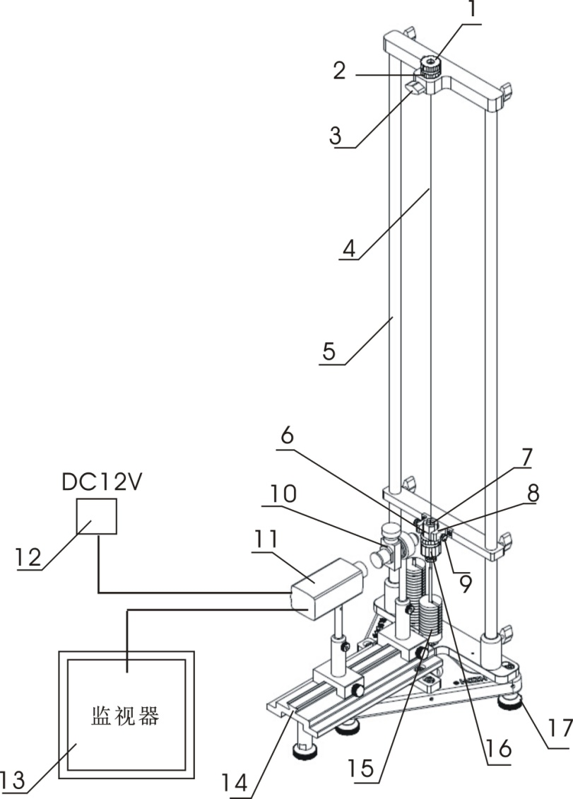

DHY-3A拉伸法杨氏模量测定仪
- 钢丝上端锁紧螺母；2、上端固定座（可以旋转）；3、上端固定座锁紧螺钉；4、待测钢丝；5、双立杆；6、刻线；7、小圆柱；8、钳形平台；9圆锥头螺丝；10、读数显微镜；11、CCD摄像机与镜头；12、CCD电源DC12V；13、8寸监视器；14、导轨；15、砝码；16、钢丝下端锁紧螺母；17、可调机脚
【实验原理】
设有一根长为、横截面积为的粗细均匀的钢丝，沿其长度方向加一外力后, 钢丝伸长了。根据胡克定律，在弹性限度内，钢丝相对伸长量（应变）与其单位面积上所受的作用力（应力）成正比，则有
$\frac{F}{S}=E\frac{ΔL}{L}$ （1）

式中的比例系数叫做杨氏弹性模量。它的大小与物体所受外力、原长、横截面积等无关，完全取决于材料的性质。
设金属丝的直径为,则$S=\frac{1}{4}{πd}^{2}$，上式可改写为
$E=\frac{\text{4FL}}{{πd}^{2}ΔL}$ （2）
式中ΔL是一个很小的长度变化，可以用CCD成像系统进行直接测量，把原来从显微镜中看到的图像通过CCD呈现在监视器的屏幕上，便于观测。
CCD是电荷耦合器件的简称，是目前比较实用的一种图像传感器，它有一维和二维两种。一维用于位移、尺寸的检测；二维用于平面图形、文字的传递。
DHY-3A型杨氏模量测定仪采用二维CCD器件作为固态摄像机，它将光学图像转变为视频电信号，由视频电缆接到监视器，在电视屏幕上显示出来，对伸长量ΔL进行直接测量。
【实验内容及步骤】
- 仪器调节
- 调节底座上的可调机脚，使立杆铅直，使钢丝下端的小圆柱与钳形平台无摩擦地上下自由移动，旋转钢丝上端固定座，使圆柱两侧刻槽对准钳形平台两侧的限制圆柱转动的圆锥头螺丝，两侧同时对称地将圆锥头螺丝旋入刻槽中部，力求减小摩擦。
- 调节显微镜目镜使眼睛看到清晰的分划板像，再将物镜对准小圆柱平面中部刻线处，调节显微镜前后距离，直到看清小圆柱平面中部刻线的像，同时稍微旋转显微镜，确保分划板中读数标尺线与刻线像完全平行，并消除视差。（判断无视差的方法是当左右或上下稍微改变视线方向时，两个像之间没有相对移动，这是读数显微镜已经调节好的标志。只有无视差的调焦，才能保证测量精度。）
- 将CCD摄像机装上镜头，把视频电缆线（Q9示波器线）的一端接摄像机的视频输出端子（VIDEO OUT），另一端接监视器的BNC视频输入端，将CCD专用12V直流电源接到摄像机后面板“12VDCIN”孔，开启电源，通过调节监视器的MODE，选择信号输入通道为BNC，此时监视器上将有图像显示，仔细调整CCD到读数显微镜的距离以及镜头焦距，直到监视器屏幕上看到清晰的图像。
- 观测钢丝加减砝码的伸长量变化
当砝码托盘未放置砝码时，监视器屏幕上显示的小圆柱上细横刻线指示的刻度为Y₀，记录其数值，然后在砝码托盘上逐次增加100g砝码，一共增加9个砝码，对应的读数依次为Y₁ ，Y₂ ，Y₃，Y₄，Y₅ ，Y₆ ，Y₇，Y₈ ，Y₉，将数据记录表格中；再将所加的砝码依次减去，记下对应的读数$Y_{9}^{'}$，$Y_{8}^{'}$，$Y_{7}^{'}$，$Y_{6}^{'}$，$Y_{5}^{'}$，$Y_{4}^{'}$，$Y_{3}^{'}$，$Y_{2}^{'}$，$Y_{1}^{'}$，$Y_{0}^{'}$，将数据也记录表格中。
3、用卷尺测量钢丝的长度L，用螺旋测微仪测量钢丝的直径d。
【数据记录与处理】
- 钢丝的长度L为单次测量，测量不确定度记为$Δ_{L}$；
- 金属丝直径的测量：测量结果填入表1。
次数 | 1 | 2 | 3 | 4 | 5 | 平均值
d_{i}(mm)
表1 测量金属丝直径螺旋测微计零差mm
(1)计算直径的测量平均值
（2）计算的测量不确定度
$Δ_{B}=Δ_{仪}$
- 受力后钢丝伸长量的测量数据填入表2。
表2
砝码质量（g） | 钢丝长度读数（mm） |  |  |  | 平均值（mm）  $$\overline{Y_{i}}=(Y_{i}+Y_{i}^{'})/2$$ |  | 逐差（mm）  $${ΔY}_{i}=\overline{Y_{i+5}}−\overline{Y_{i}}$$ |  | $\overline{ΔY}$（mm）
砝码质量（g） | 增加砝码  读数$Y_{i}$ |  | 减少砝码  读数$Y_{i}^{'}$ |  |  |  |  |  | $\overline{ΔY}$（mm）
0 | $$Y_{0}$$ |  | $$Y_{0}^{'}$$ |  | $$\overline{Y_{0}}$$ |  | $${ΔY}_{\text{50}}$$
100 | $$Y_{1}$$ |  | $$Y_{1}^{'}$$ |  | $$\overline{Y_{1}}$$ |  | $${ΔY}_{\text{50}}$$
200 | $$Y_{2}$$ |  | $$Y_{2}^{'}$$ |  | $$\overline{Y_{2}}$$ |  | $${ΔY}_{\text{61}}$$
300 | $$Y_{3}$$ |  | $$Y_{3}^{'}$$ |  | $$\overline{Y_{3}}$$ |  | $${ΔY}_{\text{61}}$$
400 | $$Y_{4}$$ |  | $$Y_{4}^{'}$$ |  | $$\overline{Y_{4}}$$ |  | $${ΔY}_{\text{72}}$$
500 | $$Y_{5}$$ |  | $$Y_{5}^{'}$$ |  | $$\overline{Y_{5}}$$ |  | $${ΔY}_{\text{72}}$$
600 | $$Y_{6}$$ |  | $$Y_{6}^{'}$$ |  | $$\overline{Y_{6}}$$ |  | $${ΔY}_{\text{83}}$$
700 | $$Y_{7}$$ |  | $$Y_{7}^{'}$$ |  | $$\overline{Y_{7}}$$ |  | $${ΔY}_{\text{83}}$$
800 | $$Y_{8}$$ |  | $$Y_{8}^{'}$$ |  | $$\overline{Y_{8}}$$ |  | $${ΔY}_{\text{94}}$$
900 | $$Y_{9}$$ |  | $$Y_{9}^{'}$$ |  | $$\overline{Y_{9}}$$ |  | $${ΔY}_{\text{94}}$$

注意表中$Y_{9}$和$Y_{9}^{'}$数据相等， $\overline{ΔY}=\frac{1}{5}×({ΔY}_{\text{50}}+{ΔY}_{\text{61}}+{ΔY}_{\text{72}}+{ΔY}_{\text{83}}+{ΔY}_{\text{94}})$
（1）逐差法处理数据，计算出$\overline{ΔY}$。
（2）计算$\overline{ΔY}$的测量不确定度$Δ_{\overline{ΔY}}$：
$Δ_{A}=\sqrt{\frac{\sum_{i=1}^{5}{({ΔY}_{i}−\overline{ΔY}})}{5×(5−1)}}$，$Δ_{B}=Δ_{仪}$，

$Δ_{\overline{ΔY}}=\sqrt{Δ_{A}^{2}+Δ_{B}^{2}}$
4. 计算杨氏弹性模量的测量值、相对不确定度、测量不确定度并写出测量结果:
(1) 杨氏弹性模量的测量值
$\overline{E}=\frac{\text{4FL}}{{πd}^{2}ΔL}=\frac{4\text{FL}}{{πd}^{2}\overline{ΔY}}$
上式中$\overline{ΔY}$为加五个砝码引起的变化量，所以$F=5×\text{100}×{\text{10}}^{−3}×9\text{.}8$（N）
（2）计算的相对不确定度：
$E_{E}=\sqrt{(\frac{Δ_{M}}{\overline{M}})^{2}+(\frac{Δ_{L}}{\overline{L}})^{2}+(2×\frac{Δ_{\overline{d}}}{\overline{d}})^{2}+(\frac{Δ_{\overline{ΔY}}}{\overline{ΔY}}})^{2}$
（3）计算的测量不确定度：
（4）测量结果：
【思考题】
- 对微小伸长量的测量除了读数显微镜法外，还有哪些方法？
- 该实验的数据处理也可以用作图法进行，跟逐差法比较，哪个更好一些？

